Руководство по установке и запуску программы:

Программа для заполнения бухгалтерского баланса
по пользовательским настройкам

5 листов
Казань 2026г.

СОДЕРЖАНИЕ
1. Установка Модуля.................................................................................................................3

- Установка Расширения
Запустить базу под правами администратора. Открыть раздел меню «Администрирование», пункт «Печатные формы, отчеты, обработки»
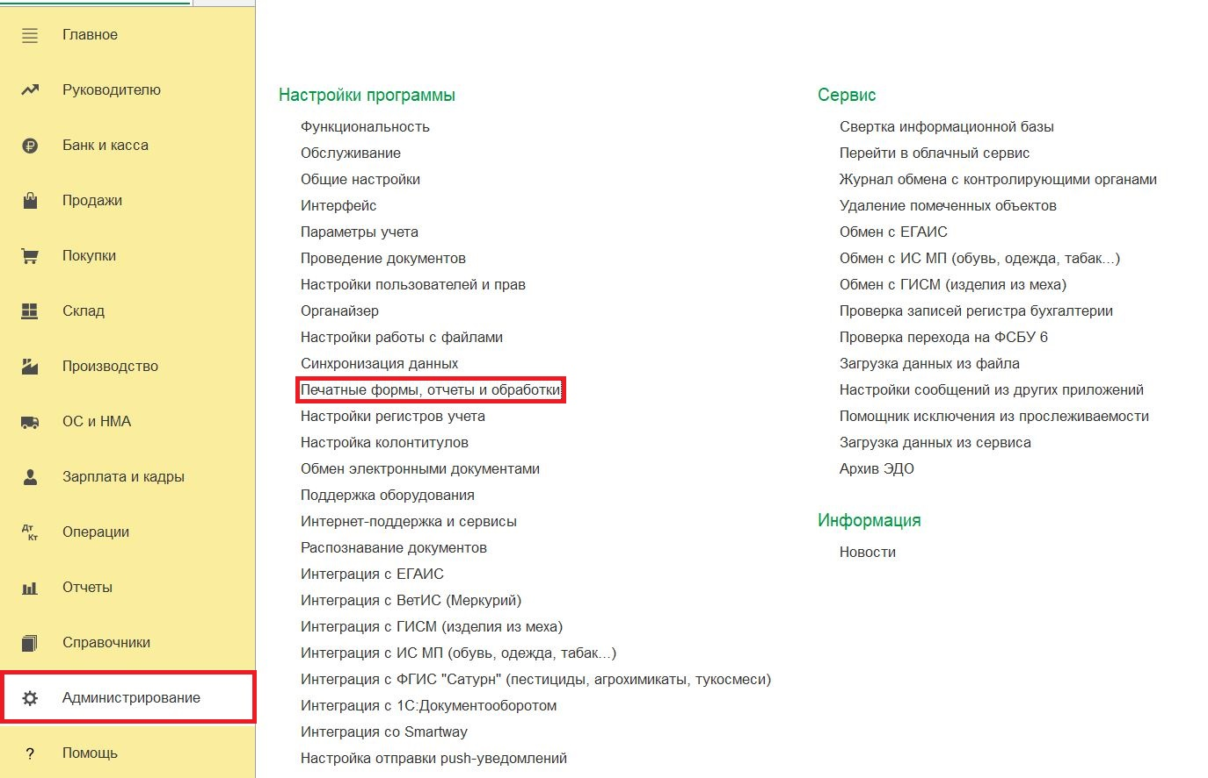

Выберите пункт «Расширения»
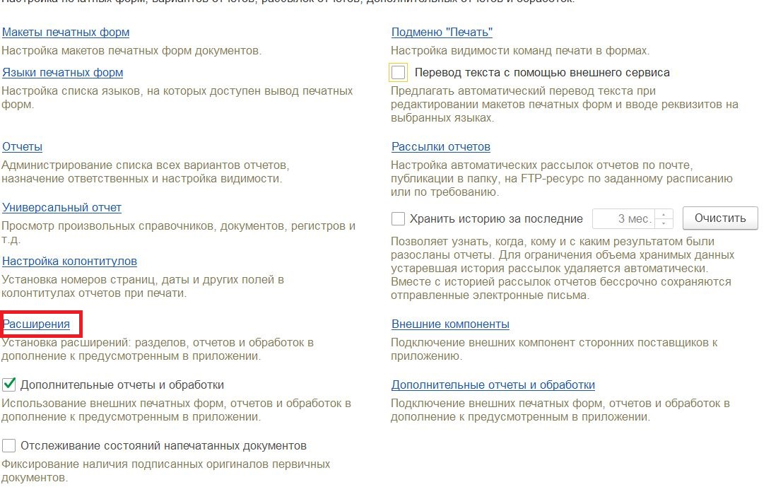
В открывшемся окне нажмите на кнопку «Добавить из файла», далее нажмите «Продолжить»

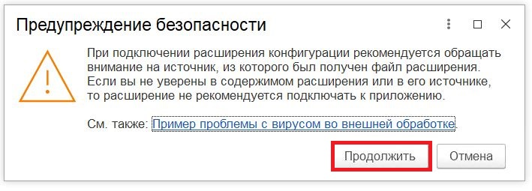
Выберите расширение, которое необходимо загрузить в базу
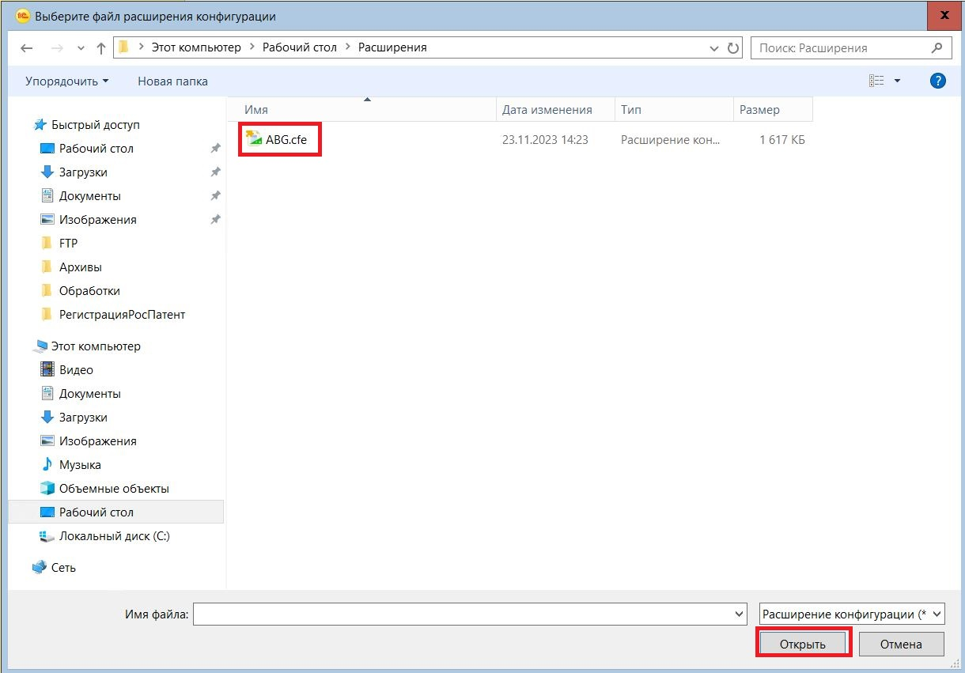

Чтобы расширение стало активным, снимите галочку «Безопасный режим». После чего перезапустите программа

